ASIGNATURA: ARTES VISUALES

NOMBRE ESTUDIANTE: _______________________________________________________

CURSO: 3° LETRA: A – B-C FECHA:_______________

**TICKET DE SALIDA 18**



1.- ¿Qué debes considerar para elaborar un boceto?

_____________________________________________________________________________________________________________________________________________________________________________________________________________________

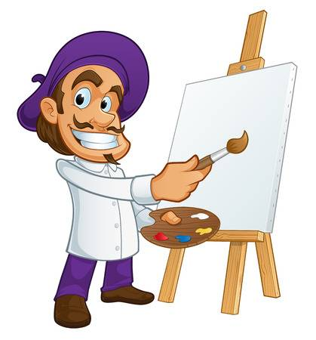

2.- ¿Por qué debes inspirarte para crear un boceto?

__________________________________________________________________________________________________________________________________________________________________________________________________________________

3. ¿Qué animal diseñaste en tu boceto y por qué?

__________________________________________________________________________________________________________________________________________________________________________________________________________________







